**Título del Reporte:** Error al enviar datos.

**Descripción del Bug:**

Al momento de ingresar a la plataforma EVALART y responder correctamente a las preguntas formuladas y proceder a enviarlas, estas respuestas no se están validando correctamente.

Al enviarlos el sistema falla y no permitir avanzar al usuario

**Paso a Paso para Reproducir el Bug:**

* 1.Iniciar sesión
* 2.Ingresar la letra V 290 veces en el primer TextBox
* 3 Seleccionar la fecha 29/02/2024, correspondiente a 99 días contando desde 22/11/23
* 4 Seleccionar el único múltiplo de 7 que hay en la lista (63)
* 5 Seleccionar el resultado de la suma (7991)
* 6 Click en el botón enviar.

**Comportamiento Esperado:**

* El contador de ciclos que va de 1 a 10 no aumenta su contador

**Comportamiento Observado:**

* Se presenta mensaje de error indicando la necesidad de volver a intentar

**Capturas de Pantalla o Archivos Adjuntos (si aplica):**

**Datos seleccionados para enviar:**

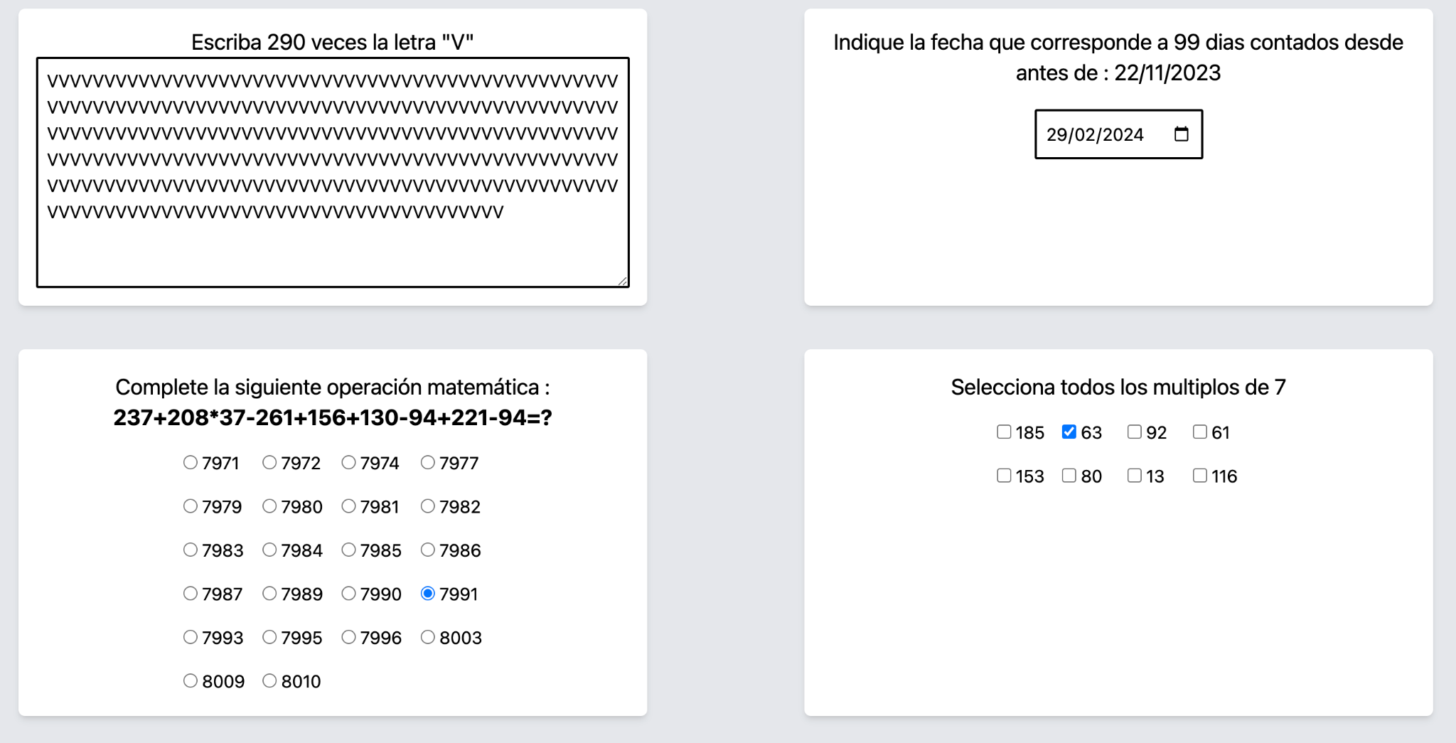

**Se realiza el conteo de los caracteres**

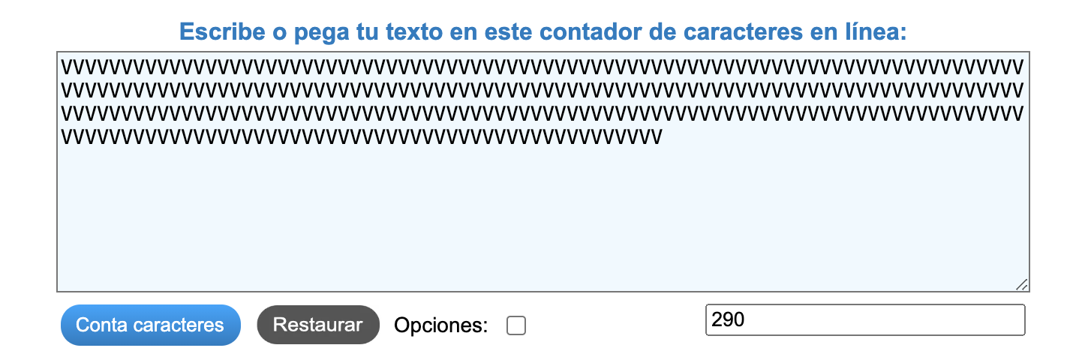

**Texto copiado del campo que contiene todas las letras V**

**Error obtenido al enviar los datos:**

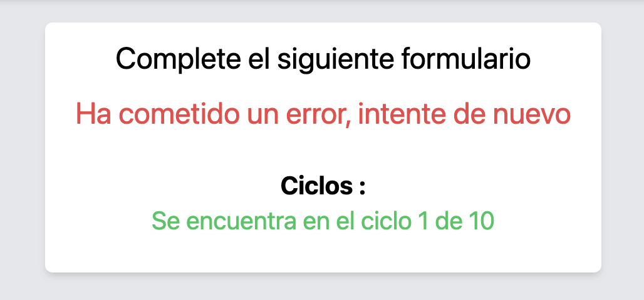

**Evidencia de operaciones**

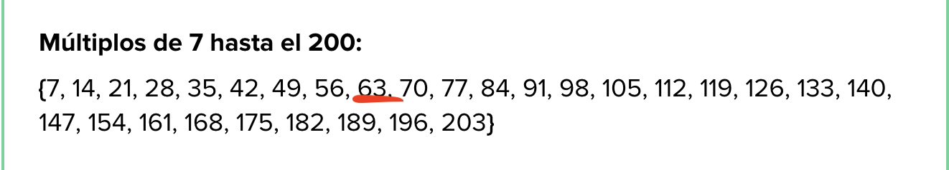

**Operación matemática**

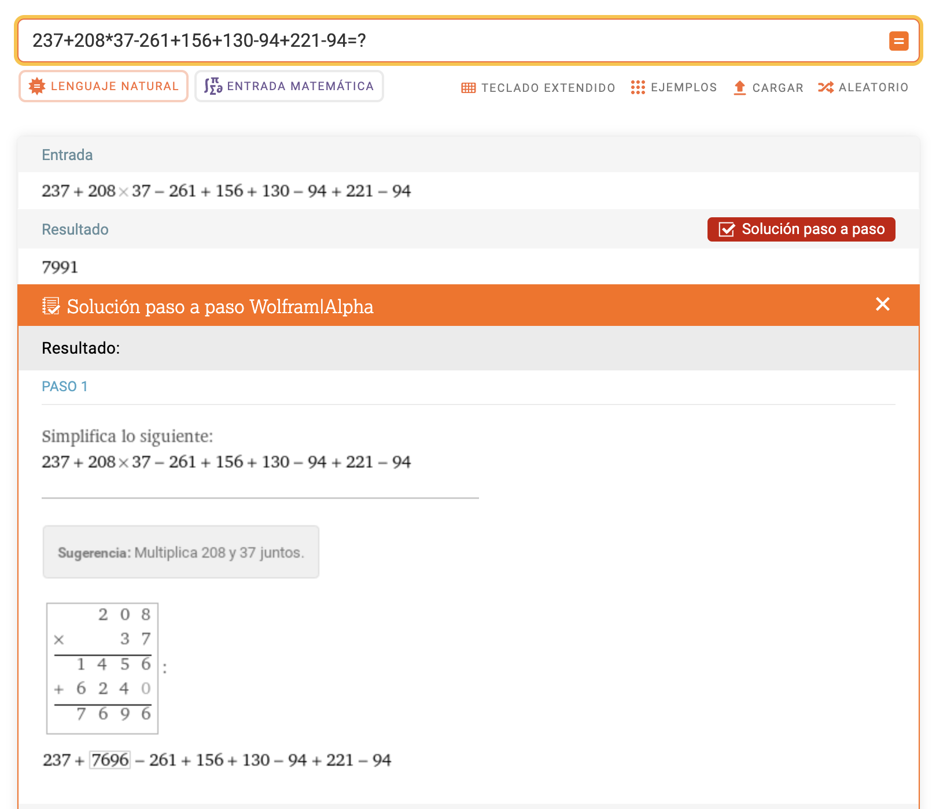

Información Adicional:

* Se verifican las operaciones matemáticas por medio de <https://www.wolframalpha.com/> y se encuentran correctas las respuestas marcadas.
* Se contabiliza la cadena de texto y contiene la cantidad solicitada.

**Infraestructura**

1. Sistema Operativo: MAC
2. Navegador (Google chrome y Safari):
3. Fecha: 22/09/2023